«СОГЛАСОВАНО»  (Администрация п. Снежногорский)  ______________________________  дата подпись ФИО  «СОГЛАСОВАНО»  (Начальник ОГИБДД ГУ МО МВД России «Зейский»)  _________________________________  дата подпись ФИО |  |  | «УТВЕРЖДАЮ»  (Директор МОУ Береговая СОШ)  _____________________________  дата подпись ФИО

ПАСПОРТ
дорожной безопасности образовательного учреждения
МОУ Береговая СОШ

2013
Общие сведения

Муниципальное общеобразовательное учреждение

Береговая средняя общеобразовательная школа
(Полное наименование образовательного учреждения)

Юридический адрес: 676208 Россия Амурская область, Зейский район, п. Береговой, ул. Студенческая, дом №1.

Фактический адрес: 676208 Россия Амурская область, Зейский район,

п. Береговой, ул. Студенческая, дом №1.
Руководители образовательного учреждения:
Директор Венков Игорь Алексеевич
89638009352
Заместитель директора
по учебной работе Утоми Елена Николаевна

89098154574

Заместитель директора
по воспитательной работе Мочалова Валентина Васильевна
89638019348

Ответственные работники
за мероприятия по профилактике Гудков Павел Юрьевич-
детского травматизма Преподаватель ОБЖ

Ответственные работники
муниципального органа
образования методист Перелыгина Е.И.
3 – 10 34
)
Ответственные от
Госавтоинспекции Кравцов А.Н.

Руководитель или ответственный
работник дорожно-эксплуатационной
организации, осуществляющей
содержание улично-дорожной сети (УДС)∗
глава сельсовета Ю.К. Чапковский
Руководитель или ответственный работник дорожно-эксплуатационной организации, осуществляющей содержание технических средств организации дорожного движения (ТСОДД)
глава сельсовета Ю.К. Чапковский,
51-1-73

Количество учащихся 200

Наличие уголка по БДД -- находится в кабинете ОБЖ
(если имеется, указать место расположения)
Наличие класса по БДД ______________нет_____

Наличие автогородка (площадки) по БДД _____нет

Наличие автобуса в образовательном учреждении - нет
(при наличии автобуса)

Время занятий в образовательном учреждении:
1-ая смена: 8.30 – 14.00 (период)
внеклассные занятия: 16.00 – 19.00 (период)

Телефоны оперативных служб:
Больница 8(41658)51110

Полиция 8(41658)51231
Пожарная охрана 8(41658)51101

Администрация 8(41658)51173

Содержание
- План-схемы образовательного учреждения.
1. Район расположения образовательного учреждения, пути движения транспортных средств и детей (обучающихся, воспитанников).
2. Организация дорожного движения в непосредственной близости от образовательного учреждения с размещением соответствующих технических средств организации дорожного движения, маршруты движения детей и расположение парковочных мест.
3. Маршруты движения организованных групп детей от образовательного учреждения к стадиону, парку или спортивно-оздоровительному комплексу.
4. Пути движения транспортных средств к местам разгрузки/погрузки и рекомендуемые безопасные пути передвижения детей по территории образовательного учреждения.

I. План-схемы образовательного учреждения
1. Район расположения образовательного учреждения, пути движения транспортных средств и детей (обучающихся, воспитанников)

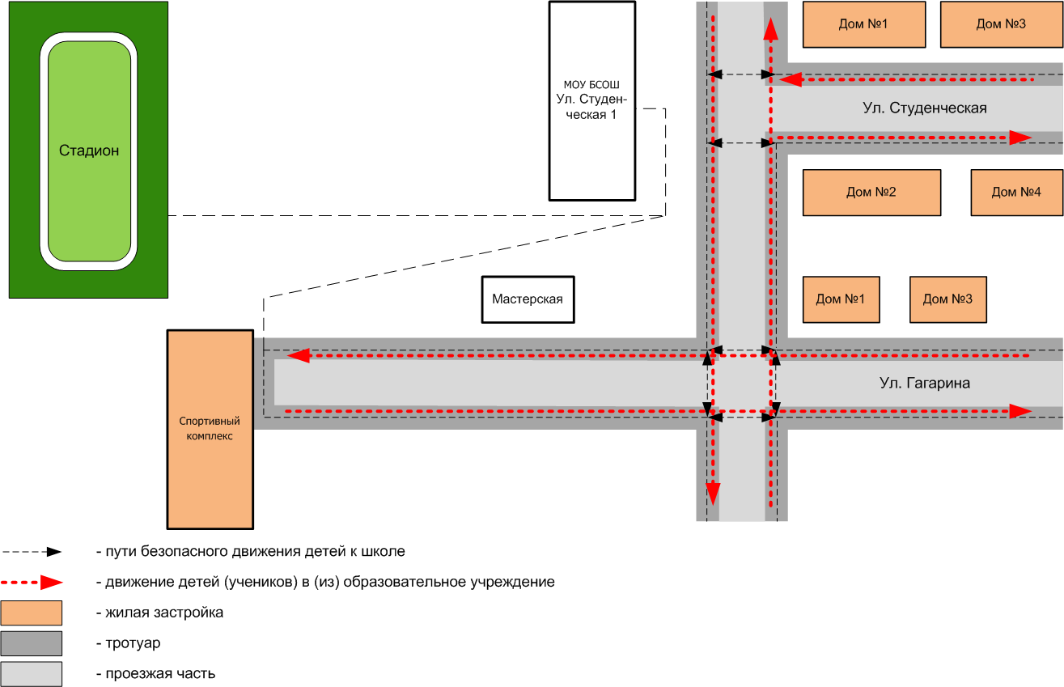
1
2
 - опасные места

2. Схема организации дорожного движения в непосредственной близости от образовательного учреждения с размещением соответствующих технических средств организации дорожного движения, маршрутов движения детей и расположения
парковочных мест

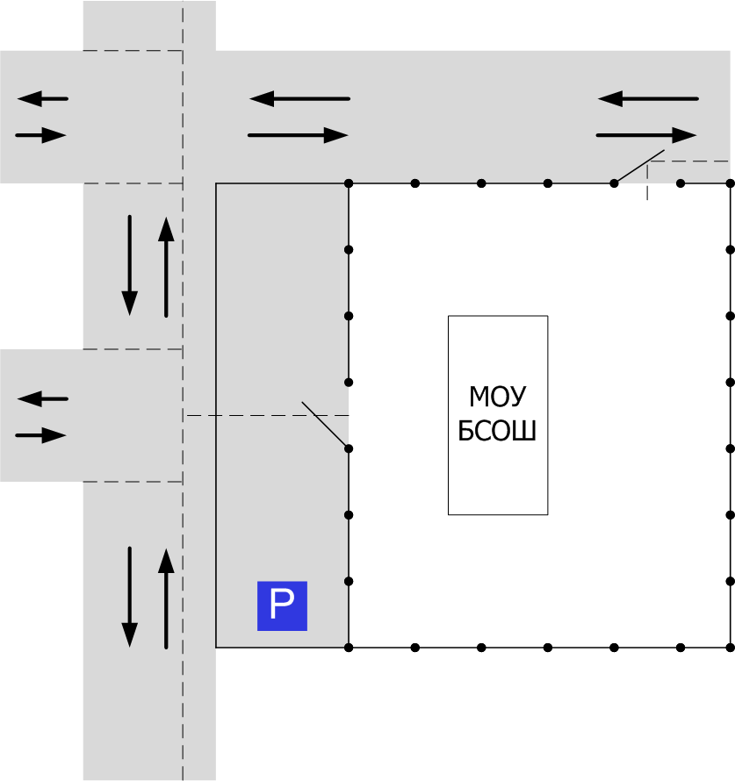

 пути парковки

маршрут движения детей

движение транспорта
.
Р
парковка
3. Маршруты движения организованных групп детей от образовательного учреждения к стадиону, парку
или спортивно-оздоровительному комплексу

4. Пути движения транспортных средств к местам разгрузки/погрузки и рекомендуемые безопасные пути передвижения детей по территории образовательного учреждения

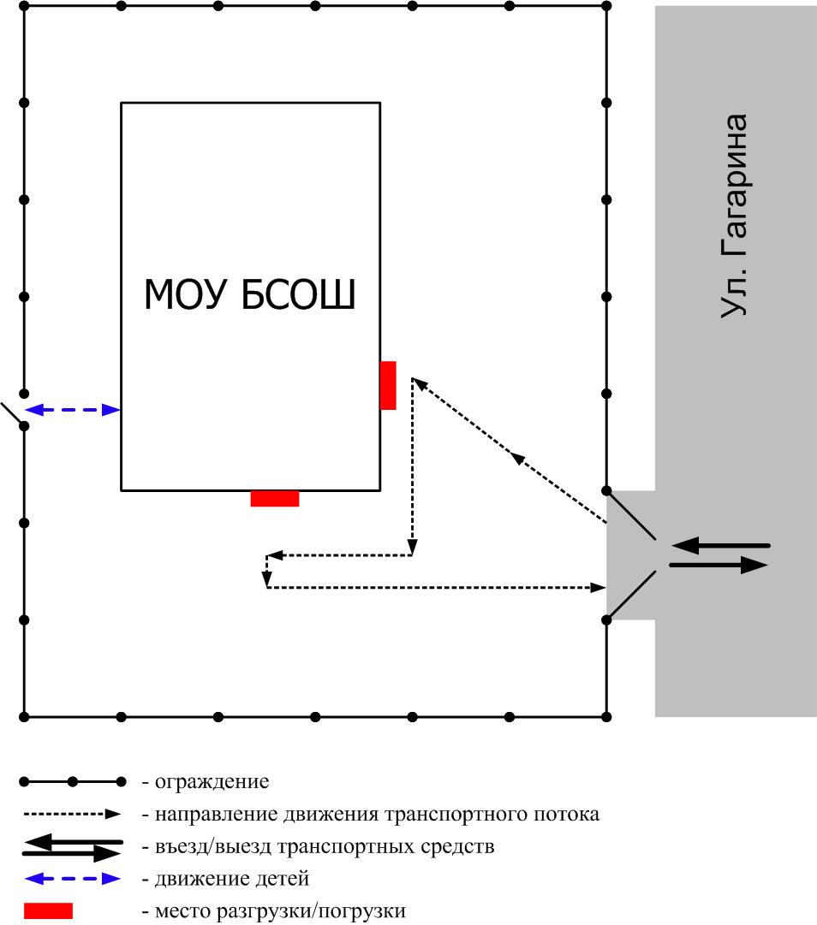
пути безопасного передвижения детей по территории ОУ

«Утверждаю»
Директор МОУ Береговой
СОШ _________И.А.Венков
«___3__»__сентября__________2013г.

План
работы по профилактике детского дорожно-транспортного
травматизма у воспитанников МОУ Береговой СОШ
на 2013-2014 учебный год
Цели:
формирование и развитие у детей умений и навыков безопасного поведения в окружающей дорожно-транспортной среде.
Воспитывать дисциплинированность и сознательное выполнение правил дорожного движения, культуру поведения в дорожно-транспортном процессе.
Активизировать работу по пропаганде правил дорожного движения и безопасного образа жизни среди родителей.

Наименование мероприятия | Классы | Дата проведения | Ответственные
Акция «Маршрут безопасности» | 1-11 | 1 неделя сентября | Классные руководители
Проведение месячника по профилактике ДТТ | 1-11 | Сентябрь-май | Классные руководители
Классные часы | 1-11 | В течение года  (по графику) | Классные руководители
Беседы пятиминутки на последних уроках о безопасности поведения на улицах | 1-4 | В течение года | Классные руководители
Кинозал «безопасная дорога» | 1-4 | Сентябрь, май | Классные руководители
Смотры-конкурсы творческих работ «Внимание – дети!», «Мы и улицы»,, «Добрая дорога детства» ит.д. | 1-11 | Сентябрь,  Май | Классные руководители
Выступления на родительских собраний «Улица - подросток»(с приглашением участкового п. Береговой Кравцова А.Н. и инспектора ГИБДД по возможности), «Родителям о безопасности дорожного движения» | 1-9 | Сентябрь  Май | Зам. директора по ВР  Мочалова В.В.
Конкурсная программа по ПДД «Зигзаг удачи» | 5-9 | декабрь | Классные руководители
Организация практических занятий на спортивной площадке  «Правила Велосипедиста» | 1-4  5-8 | Сентябрь,  май | Классные руководители
Игра «Азбука дороги», изучение дорожных знаков | 1-4 | 1 неделя сентября | Классные руководители
Совещание при директоре  Отчет кл. руководителей о работе по профилактике дорожно-транспортного травматизма | Кл. рукодители | апрель | Зам. директора по ВР  Мочалова В.В.
Конкурсы рисунков и плакатов по теме правила безопасности на дорогах ( школьные, районные, областные) | 2 -8 | февраль | Учитель ОБЖ
Участие в районных и областных мероприятиях «Дорожная безопасность», «Безопасное колесо» | 5-7 | Февраль  апрель | Зам. директора по ВР  Мочалова В.В.
Оказание первой медицинской помощи при ДТП в рамках уроков по ОБЖ | 5-11 | март | Учитель ОБЖ
Консультирование родителей «Предупреждение ДТП во время каникул» на классных родительских собраниях | Родители учащихся  1-11 | В течение года | Классные руководители
Анкетирование родителей «Безопасность вашего ребенка на дорогах» | Родители учащихся 1-11 | В течение года | Классные руководители
Работа по созданию уголка по ПДД | Учащиеся 1-11 | В течение года | Классные руководители  Учитель ОБЖ
Беседа: «Я - велосипедист» | 4-8 | май | Классные руководители

30.08.2013 г.
Зам. директора по воспитательной работе ___________В.В.Мочалова

справочные сведения

*Единая диспетчерская служба района
№ 2-11-10, сотовый 89140644731
*Службы п. Береговой:
*Администрация – 8(41658) 51173
*Больница - 8(41658)51110
*Милиция - 8(41658)51230
*Пожарная охрана-8(41658)51101



